**HIZLI İLETİŞİM İÇİN**

**0541 224 08 41**

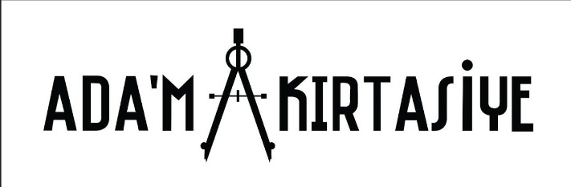

**TÜM TÜRKİYE’YE HIZLI KARGO GÖNDERİMİ**

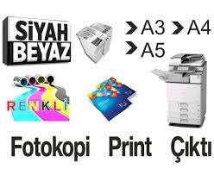**FOTOKOPİ/BASKI**

* **SİYAH & BEYAZ**
* **RENKLİ**
* **KİTAPÇIK**
* **SPİRAL**
* **TEZ**
* **STAJ DOSYASI**

**ÇOKLU BASKI İŞLEMLERİNİZ İÇİN LÜTFEN İLETİŞİME GEÇİN.**

**AÖF DERS ÖZETLERİ VE DERS KİTAPLARI**

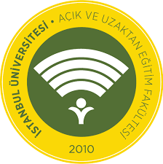

* **Ders kitap içerikleri**
* **Genel Kısa özetler**
* **Çıkmış sorular**
* **Vitamin bilgiler**
* **Atom notlar**

**Lütfen derslerinizi iletiniz. Hızlıca gönderelim.**

**AHMET YESEVİ ÜNİVERSİTESİ**

**UZAKTAN YÜKSEK LİSANS PROGRAMLARI**

* **Türkçenin yabancılara öğretimi**
* **Türk dili**
* **Ölçme ve değerlendirme**
* **Eğitim yönetimi**
* **Uluslararası ilişkiler**
* **Yerel yönetimler**
* **Sağlık yöneticiliği**

**TÜM DERS NOTLARI VE YARDIMCI KAYNAKLAR İÇİN LÜTFEN İLETİŞİME GEÇİN.**

**BİREYSEL VE DOĞAL YÖNTEMLERLE (NATURE METHOD)**

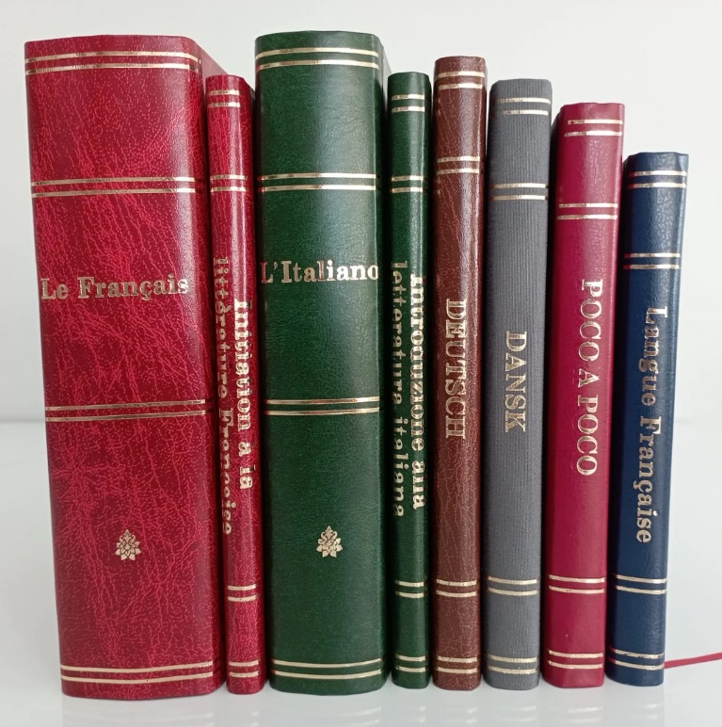**YABANCI DİL KİTAPLARI**

* **English by the Nature Method**
* **L_italiano Secondo Il Metodo Natura**
* **Le Français Par La Methode Nature**
* **Deutsch**

**Ve daha fazlası için lütfen iletişime geçiniz.**

**KONUM BİLGİSİ VE GOOGLE ORGANİK YORUMLARI**